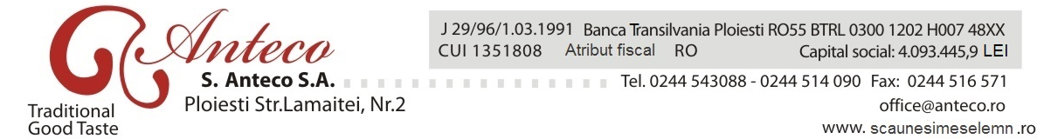
4565/11.11.2014
Catre ,
Bursa de Valori Bucuresti
Autoritatea de Supraveghere Financiara
Sectorul Instrumentelor si Investitiilor Financiare
RAPORT CURENT
Conform Regulamentului CNVM nr. 1/2006, modificat prin Regulamentul CNVM nr. 31/2006
Data raportului: 06.11.2014
Denumirea societatii emitente: ANTECO S.A.
Sediul social: municipiul Ploiesti , str. Lamiitei , nr. 2 , Judetul Prahova
Numar de telefon: 0244/543088
Numar de fax: 0244/516571
Numar de inregistrare ORC: J29/96/01.03.1991
Cod unic de inregistrare: 1351808 / ATRIBUT FISCAL RO
Capital social subscris si varsat: 4.093.445,9 lei
Piata reglementata pe care se tranzactioneaza: RASDAQ , CATEGORIA III-R , PIATA PRINCIPALA XMBS , STARE – TRANZACTIONABILA
Evenimente importante de raportat
a) Schimbari in controlul asupra societatii – nu este cazul
b) Achizitii sau instrainari substantiale de active – nu este cazul
c) Procedura falimentului – nu este cazul
d) Tranzactii de tipul celor enumerate la art. 225 din Legea nr. 297/2006 – nu este cazul e) alte evenimente

e) ALTE EVENIMENTE : COMPLETARE CONVOCATOR A.G.O.A. SI CANDIDATURI MEMBRII CONSILIU DE ADMINISTRATIE ;
Pana la data de 05.11.2014 persoanele care si -au depus candidatura in vederea ocuparii functiei de membru al Consiliului de Administratie al S. ANTECO S.A. Ploiesti urmatoarele persoane : Ilisie Vasile Doru , Ilisie Mircea , Serban Marin , Botnarenco Mihai Emi .
Informatii suplimentare se pot obtine la sediul S. ANTECO SA sau la numarul de telefon 0244/543088, intre orele 10:00 - 16:00.
Dosarele candidatilor pot fi consultate de catre actionari la sediul S. ANTECO S.A. Ploiesti din str. Lamiitei , nr. 2 , Judetul Prahova . Deasemeni , pot fi solicitate , conform prevederilor Convocatorului , date referitoare la numele , prenumele , localitatea de domiciliu , calificarea profesionala a persoanelor care au inteles sa respecte dispozitiile legale aplicabile si au depus dosarul de candidatura in acest sens .

SOCIETATEA ANTECO S.A. PLOIESTI

